行政院農業委員會
111年食農教育推廣計畫(一般型-學校組)
結案報告

計畫名稱：111年食農教育推廣計畫(一般型-學校組)
計畫編號：111農再-1.2.2-1.1-輔-012
執行單位編號：111農再-1.2.2-1.1-輔-012
執行單位名稱：桃園市大溪區僑愛國小

中華民國111年 12 月 20 日

目 錄

一、 執行成果特色亮點說明 1
二、 執行成果效益分析 2
三、 檢討與建議 8
四、 基本資料 9
五、 計畫執行成員 10
六、 教學執行現況 13
七、 教學規劃與教案設計成果 14
八、 計畫執行紀錄 22
附件一、各場次共備會議簽到表(請於電子檔案資料夾中提供) 36
附件二、各場次教學執行出席名單(請於電子檔案資料夾中提供) 36

- 執行成果特色亮點說明
(請參考下表各項目說明計畫執行成果之特色亮點，約600字，建議以條列式敘明，建議列出相關數據)
食農教育推廣計畫執行成果特色亮點表
項目 | 說明
影響力 | - 透過農場至餐桌烹飪過程之各種教育活動，來協助學生瞭解玉米的營養價值，協助培養健康飲食習慣及正向的消費觀念，讓原鄉及土地的關懷可以從小開始萌芽，進而內化成國民的食農素養。  - 課程及活動搭配學習單，讓學習成效從學校帶回家庭，使影響層面除了學生外，更能擴及家庭，增加擴散效益。  - 善用學校傳播資源，學校臉書、學校公佈欄，將相關活動訊息分享出去，希望將影響擴及家庭及社區。  - 將食農教育融入本校校本課程-多元文化課程中，活化課程延伸實際體驗活動。  - 讓孩子了解玉米的生長過程，了解市面上玉米加工品，並懂得選擇成分簡單的加工食品。
重要性 | - 協助推動地產地消，創造生產者與消費者交流機會，進而有助我國農林漁牧產業發展  - 結合教師及推廣人力，發展多元教材  - 透過食農教育讓孩子實地踏上土地的參與，由探索慢慢地了解自然，從生態、飲食、栽種等不同面向，參與食農體驗課程。  - 透過食農教育對生態有更深的認識，有關注的心意、願意支持友善土地的食物。
持續性 | - 食農教育為本校校本課程-多元文化課程中其中課程之一，於一年級開始向上扎根。  - 每年除了透過桃園市食在安心計畫，也配合衛生組環境教育相關計畫，申請雨撲滿、落葉堆肥等設備，擴展食農教育課程，持續自主推動。  - 與學校有機蔬菜供應農戶長期共同推動食農教育。  - 邀請導師持續參與食農，形成教師專業社群。
創新及特色 | 1. 推廣內涵具在地的農業、自然環境、飲食文化等人文風土特色，並達到傳承與創新效益，有助形成跨領域的創新推廣模式  2.推廣飲食教育，辦理玉米飲食手作課程-佛卡夏麵包、墨西哥玉米餅，讓孩子親自實作並品嘗各國美食。  3.藉由參與食農，型塑孩子眼到、手到、口到、心到多重感官學習。  4.藉由參與食農，學習友善環境耕作、生物多樣性、五感體驗等技能。  5.了解玉米等相關製成品的成分，追求健康飲食，避免精緻加工食品。  6.由學校的教學農園創造一個健康善良的生態，讓孩子們學習珍惜環境資源，與環境中的生命一起成長、茁壯。

- 執行成果效益分析
- 可量化效益
指標項目 | 內容及作法 | 單位 | 預期  成果 | 實際  成果
 |  |  | 本年度 | 本年度
辦理共同備課 | - 墨西哥玉米餅製作課程，預計辦理2場次，每場次15人。  - 佛卡夏麵包製作研習，預計辦理1場次，每場次30人。  - 玉米種植與病蟲害研習，預計辦理1場次，每場次10人。 | 場次 | 4 | 4
 |  | 時數 | 9 | 9
 |  | 參與人次 | 70 | 70
編寫教案 | 年段：1-6年級。  分配節數：15節。  學習領域：生活。 | 節數 | 15 | 15
設計教材 | 預計設計之教材內容：  - 簡報(PPT)-玉米做烘焙(墨西哥玉米餅及嗶嗶啵啵爆米花)  - 學習單-佛卡夏麵包、玉米做料理、食農戶外教學-一日小農夫、墨西哥玉米餅及嗶嗶啵啵爆米花 | 式 | 1 | 1
辦理食農教育課程 | - 玉米放大鏡-教學時間：1節課，對象：全六年級學生(5個班-146人)  - 玉米種植課程-教學時間：2節課，對象：一年級學生(5個班-140人)  - 飄香玉米料理-教學時間：2節課，對象：6年級學生(5個班-138人)  - 飄香玉米料理(料理大賽)-教學時間：3節課，對象：6年級學生(5個班-138人)  - 玉米做烘焙(嗶嗶啵啵爆米花、異國料理-墨西哥玉米餅、異國料理-佛卡夏ppt/學習單) -教學時間：各2節課，對象：三-六年級學生(5/3/2個班-260人) | 節數 | 60 | 60
 |  | 參與人次 | 865 | 865
辦理體驗學習活動 | 有機農場體驗-1日小農夫  搭配之課程主題：飲食健康與消費―飲食消費與生活型態―加工食品的製作與選購  參與對象：全校班級2個班(404/602)  預計進行時間：111.11.29整天活動 | 辦理場次 | 1 | 1
 |  | 參與人次 | 55 | 55
辦理食農教育資訊宣導或相關活動 | - 學校FB  - 校園公布欄海報 | 則/份/篇 | 3 | 請填下表(二)
食農教育擴散人次 | - 學生透過學習單及課程DIY成品等，將學習觀念帶回家庭與家長分享。  - 以網頁、社群平台貼文互動方式。  - 以校園公佈欄，讓全校學生觀看，並利用運動會活動，讓家長也可入校觀看。 | 人次 | N/A | 1678(學生與家人)

- 辦理食農教育資訊宣導或相關活動實際成果
 | 屬性 | 型態(可複選) | 次數
學校 | 公布欄 | □活動訊息報導  ▓課程/成果報導  ▓其他(學習單) | 4
 | 網頁 | □活動訊息報導  □課程/成果報導  □其他
 | 臉書 | □活動訊息報導  ▓課程/成果報導  □其他 | 1
 | 刊物 | ▓活動訊息報導  □課程/成果報導  □其他 | 1
 | 其他________ | □活動訊息報導  □課程/成果報導  □其他
其他單位：  (請填單位名稱) | □網頁  □臉書  □刊物  □其他 | □活動訊息報導  □課程/成果報導  □成果發表
- 其他政策效益或不可量化效益
- 學員分享：
- 一日小農夫：我真的知道農夫有多辛苦了，您辛苦了。
- 一日小農夫：學會什麼是有機，有機種植真的很辛苦，謝謝農夫。
- 飄香玉米料理：我覺得很棒，可以吃到大家一起完成的料理很有成就感，也學會煮菜技巧 和團隊精神。
- 玉米做烘焙：我學到玉米與佛卡夏麵包的相關知識。
- 玉米做烘焙：學會鍋具的使用與使用安全注意事項。
- 學校規劃：
- 學校自105學年度起，持續推動桃園市食在安心食農教育計畫，並且將食農課程納入108課綱多元課程之既定課程內。
- 與學校有機蔬菜供應農戶長期共同推動食農教育。

- 檢討與建議
- 感謝農委會給予充分經費，讓學校可以有效規劃相關課程，讓學生學習更加多元。
- 透過該計畫，可與更多農民單位合作，增加更多學校外部資源，共同投入教育事業。
- 計畫推動採用年度方式，但學校課程進行為學年度，因需確認經費核定，才能進行一系列課程活動，建議能夠配合學校教學時間來進行計畫申請，讓學校有更充裕的時間安排課程。

- 基本資料
- 學校基本資料
▓國小 □國中 □高中 □高職
 | 全校 | 各年級
班級數 | 33班 | 一年級5班  二年級5班  三年級5班  四年級6班  五年級6班  六年級5班  特教班2班
學生人數 | 839 | 一年級140人  二年級118人  三年級134人  四年級142人  五年級149人  六年級138人  特教班18人
教師人數 | 72人 | 一年級5人  二年級5人  三年級5人  四年級6人  五年級6人  六年級6人  特教班10人  專任科任12人  鐘點教師0人  行政教師19人
營養師人數 | 1人 | 1人
- 除了農委會111年食農教育推廣計畫之外，學校是否有申請/執行過食農教育相關計畫？
□否 ■是，（最近一次）補助/委託單位：桃園市政府
□無補助，學校自行辦理

- 計畫執行成員
- 111年「校內」實際參與本計畫的主要執行人員：
教師2人；營養師1人；
其他（實習教師或行政人員等，請寫明身份）_____人
（請依上述人數，依序填寫及增列）
序號 | 授課科目 | 身份 | 國教輔導
教師1 | 多元課程 | ■ 1.兼行政：總務主任  □ 2.專任  □ 3.導師  □ 4.學校領域召集人  □ 5.其他_____________  （如：實習老師等） | □ 1.縣市輔導員  □ 2.中央輔導員  □ 3.學科中心種子（研究）教師
教師2 | 健體 | ■ 1.兼行政：學務主任  □ 2.專任  □ 3.導師  □ 4.學校領域召集人  □ 5.其他_____________  （如：實習老師等） | □ 1.縣市輔導員  □ 2.中央輔導員  □ 3.學科中心種子（研究）教師
營養師 | 於本校服務年資：14年 | 於計畫擔任之工作項目：  計畫承辦人 | 相關經歷：  ________________
- 「校內」參與計畫共同備課（請依序填寫下表）：
教師40人；營養師0人；
其他（實習教師/行政人員/校外人士等，請寫明身份）1人
（除第(一)點所列之計畫主要執行人員，還有哪些校內外人士參與共同備課？）
序號 | 授課科目 | 身份 | 國教輔導
教師1-13 | 各領域 | ■ 1.兼行政  □ 2.專任  □ 3.導師  □ 4.學校領域召集人  □ 5.其他_____________  （如：實習老師等） | □ 1. 縣市輔導員  □ 2. 中央輔導員  □ 3. 學科中心種子（研究）教師
教師14-38 | 各領域 | □ 1.兼行政  □ 2.專任  ■ 3.導師  □ 4.學校領域召集人  □ 5.其他_____________  （如：實習老師等） | □ 1. 縣市輔導員  □ 2. 中央輔導員  □ 3. 學科中心種子（研究）教師
教師39-40 | 各領域 | □ 1.兼行政  ■ 2.專任  □ 3.導師  □ 4.學校領域召集人  □ 5.其他_____________  （如：實習老師等） | □ 1. 縣市輔導員  □ 2. 中央輔導員  □ 3. 學科中心種子（研究）教師
其他1-4 | 其他 | □ 1.兼行政  □ 2.專任  □ 3.導師  □ 4.學校領域召集人  ■ 5.其他_桃園農改場助理研究員 （如：實習老師等）
- 「校外」合作單位（如有單位簡介資料，亦請附上）：
屬性 | 組織名稱  （請依單位分別列出） | 於計畫中擔任的角色  （可複選）
農業團體 | 桃園農改場 | ▓參與共同備課(講師)  ▓協助課程進行  ▓提供體驗活動  □提供學習資源（設備/物品等）  □其他：___________________
大專院校 | 萬能科大講師 | □參與共同備課(講師)  ▓協助課程進行  ▓提供體驗活動  □提供學習資源（設備/物品等）  □其他：___________________
社區 | 社區大學講師 | □參與共同備課(講師)  ▓協助課程進行  ▓提供體驗活動  □提供學習資源（設備/物品等）  □其他：___________________
農業團體 | 101精緻有機農場 | □參與共同備課(講師)  ▓協助課程進行  ▓提供體驗活動  □提供學習資源（設備/物品等）  □其他：___________________
* 如有2個以上合作單位，請自行增列。

- 教學執行現況
- 直接參與學習的學生資料統計
學生 | 人數 | 累計人次 | 班級數 | 年級 | 社團數/  社團名稱
欄位說明 | (同一位學生算1位) | (同一位學生以參與次數計) | (共有幾班級參與，同一班級僅算1個) | (例：一年級寫1，二年級寫2，如為全校可寫1-6) | (如有以社團活動為課程者，請列出數量及社團名稱)
參與課程 | 483 | 814 | 16 | 1和3-6 | 無
參與體驗活動 | 55 | 55 | 2 | 4 和6 | 無
校內 | 483 | 814 | 16 | 1和3-6 | 無
校外 | 55 | 55 | 2 | 4 和6 | 無
- 實施教學
課程/領域/彈性學習課程或團體活動(社團)等 | 年級 | 班級數 | 人數 | 其他說明
彈性學習課程/生活 | 1和3-6 | 16 | 814
- 體驗活動
 | 主要結合課程（科目/領域別） | 年級 | 班級數 | 人數 | 結合校內社團 | 合作單位
3-1校內
3-2校外 | 生活/國語 | 4/6 | 2 | 55 | 無 | 101精緻有機農場

- 教學規劃與教案設計成果
- 單元課程架構表

單元名稱 | 節數 | 教學重點＊
玉米營養放大鏡 | 1 | 飲食健康與消費―飲食與健康―認識食物  - 認識玉米品種  - 玉米營養多  你不知道的事-玉米加工
玉米種植課程 | 2 | 農業生產與環境―農業生產與安全―農業生產方法  - 玉米的相關知識  - 能夠認識玉米的生長環境與生命週期  - 玉米種植  有機農場控玉米(戶外教學體驗)
飄香玉米料理 | 5 | 飲食生活與文化―飲食文化―在地飲食色  - 廚師教你做料理  小廚神料理大賽
玉米做烘焙 | 6 | 飲食生活與文化―飲食文化―全球與多元飲食文化  - 嗶嗶啵啵爆米花  - 異國料理-墨西哥玉米餅  異國料理-佛卡夏
＊ 若該單元之教學重點涉及本計畫提供之「農業資源參考資料」，請加以註明。

- 元教學活動設計表
教案名稱 |  | 玉米日記 |  |  |  |  | 設計者 | 王振傑/侯金杏
學習領域 |  | 生活/健康與體育 |  |  |  |  | 時間 | 730分鐘/15節
學習對象 |  | （全年段/全年級） |  |  |  |  | 人數 | 30
食農教育  概念面項 |  | ■農業生產與環境  ■飲食健康與消費  ■飲食生活與文化 |  |  |  |  | 食農教育  學習內容 | 1.農業生產與安全  2. 飲食與健康  3. 飲食文化
主題農產品  （請寫1種） |  | 品項1：玉米
單元設計理念 |  | 小朋友上學途中以及日常生活環境裡處處可見到許多農作物，學童天天看，天天吃，但卻不了解其為何物，且本校學生午餐時總是剩下一些飯菜 ，不知惜物、惜福，因此設計了以玉米為主題的相關課程，讓孩子認識重要的農作物，並親自下田種植、照顧玉米，希望藉此喚起孩子體會農人的辛苦，對農人辛苦的成果加以珍惜。透過直接的體驗與觀察活動，了解玉米生長的變化與樣態，從認識農作物、種植玉米、觀察玉米的成長等活動中，讓小朋友在生活經驗中進行思考，感受到玉米成長蓬勃的生命力，並會利用不同的方式來表達自己的感受。
12年課綱 |  | 表現標準 |  | INb-Ⅱ-7常見植物的外部形態主 要由根、莖、葉、花、 果實及種子所組成。
 |  | 內容標準 |  | 自-E-A1  能運用五官，敏銳的觀察周遭環境，保持好奇心、想像力持續探索自然
議題融入 |  | 國-J-B3具備欣賞文學與相關藝術的能力，並培養創作的興趣，透過對文本的反思與分享，印證生活經驗，提升審美判斷力。  生活-E-C3欣賞周遭不同族群與文化內涵的異同，體驗與覺察生活中全球關連的現象。  數-E-A3能觀察出日常生活問題和數學的關聯，並能嘗試與擬訂解決問題的計畫。在解決問題之後，能轉化數學解答於日常生活的應用。  藝-E-B3善用多元感官，察覺感知藝術與生活的關聯，以豐富美感經驗。
單元目標 |  | 課程目標：  1.能知道玉米的種植方法。  2.能知道玉米在生活中的功能。  3.能分工合作栽種玉米。  4.能觀察玉米的成長並做紀錄。 |  |  |  | 學習目標 |  | - 教導玉米的相關知識  - 1-2教導學生玉米的營養  1-3認識生活中看不見玉米的玉米加工品  2-2教導學生如何種植玉米  2-3教導學生觀察紀錄玉米成長及如何收成玉米  3-1教導學生做一道玉米料理  3-2玉米的料理延伸-料理大賽  4-1教導學生爆米花的製作  4-2手做異國料理
學生  學習條件分析 |  | 學生為全年級，低年級從事玉米種植，中年級進行爆米花製作  高年級進行料理課程與烘焙
教學前準備 |  | 教師準備：  - 種植玉米的農具  - 玉米種子  農場的鬆土及整理 |  |  |  |  | 學生準備：  1.快樂的心情
教材來源  （或參考資料） |  | - 自編教材  - 農委會食農教育教學資源平台“國產農漁畜教材-玉米”
單元架構與時間分配
教學計畫*
時間 |  | 學習目標 |  |  | 教學流程/  教學內容 |  |  | 教學資源/  教學評量
第一節  50分鐘 | 1-1教導玉米的相關知識  1-2教導學生玉米的營養  1-3認識生活中看不見玉米的玉米加工品 |  | 活動一：玉米放大鏡  ㄧ、準備活動：  玉米簡報  二、發展活動：  1. 教師介紹玉米的簡報。  （1）介紹各國的主食文化的關係。  (2)介紹東西方美食，東方食物比較精緻，要求色香味俱全，會用很多的調味料和烹調方法。西方人比較重視科學還有營養成分，食物比較少烹調，所以形成不同的文化。  (3)介紹玉米可以做成的食物，詢問學生吃過哪種玉米做成的料理，並且在學習單上圈起來。  （4）請學生觀看水果玉米的成長影片，詢問培土、吐絲、採收玉米筍、成熟日期問題。  （5）請學生觀看水果玉米的介紹影片，並詢問影片中水果玉米種植的問題。並請學生看一看、聞一聞、摸一摸玉米的種子，看看和平常吃的玉米有什麼不同  （6）介紹玉米田種植的整地及成長的知識  （7）介紹水果玉米及糯米玉米的知識  2. 繼續進行玉米教學的簡報  （1）介紹玉米的種類:凹玉米、甜玉米、莢玉米、硬玉米、  粉玉米、爆玉米等  （2）介紹玉米的用途  （3）介紹世界第一大玉米生產國  （4）介紹玉米的營養  （5）介紹看不見的玉米加工品  （6）介紹玉米種植的過程  - 綜合活動：  1.請學生分組討論家中都是怎麼吃玉米，可以做那些料理。  2.請學生討論玉米的用途。 |  |  |  |  |  | 觀察評量  學習單  形成性評量  簡報  教案
第二節  50分鐘  第三節  50分鐘  第四節  50分鐘 | 2-2教導學生如何種植玉米  2-3教導學生觀察紀錄玉米成長及如何收成玉米 |  | 活動二：玉米種植課程  - 我是小農夫  ㄧ、準備活動：  1. 將校園一塊地先行整地、鬆土，並挖成高低的條狀。  2. 準備玉米的苗。  二、發展活動：  1. 教師說明栽種玉米的程序。  2. 帶學生實際到校園種植玉米。  3. 提問：  （1）玉米長大需要哪些東西？  （2）我們要怎樣照顧玉米？  4.學生要負責照顧栽種的玉米。  - 綜合活動：  學生發表栽種玉米的感想。  - 我的觀察紀錄  ㄧ、準備活動：  教師設計記錄學習單（或觀察日記）。  二、發展活動：  1. 引導學生觀察自己所種的玉米有什麼改變。  2. 指導學生如何完成學習單（觀察日記）。  （1）做簡單的文字記錄。  （2）畫出你做的事情並塗上顏色。  （3）週次：從種植日算起是第幾週。  （4）日期：觀察玉米的那天是幾月幾日。  （5）玉米高度：用直尺實際測量玉米  生長的高度。  （6）圖：畫出玉米的樣  子。  （7）如何照顧：勾出或寫出你幫玉米  做了什麼。  （8）我的感覺：對於照顧或觀察玉米  時學到或想到什麼，都可以寫下來。  - 綜合活動：  - 學生完成學習單（觀察日記）  - 學生發表並展示成果。  - 玉米收成  ㄧ、準備活動：  玉米採收工具  二、發展活動：  1. 引導學生如何採收玉米。  2. 實際至菜園採收玉米。  3. 有機農場控番麥體驗。(另日)
第五-六節  連續2節共90分鐘  第七~九節  連續3節共150分鐘 | 3-1教導學生做一道玉米料理  3-2玉米的料理延伸-料理大賽 |  | 活動三：飄香玉米料理  - 廚師教你做料理  ㄧ、準備活動：  1.玉米料理所需器具及食材  2.學生分組(每組4-5人)  二、發展活動：  1. 外聘專業廚師蒞校教導學生一道玉米相關料理。  2. 學生動手實作，廚師巡堂個別指導。  3. 品嘗各組親手做的料理。  - 小廚神料理大賽  ㄧ、準備活動：  1.料理大賽所需器具及食材  2.學生分組(每組4人)  二、發展活動：  1.學生已經由專業廚師教導學習一道玉米料理，學生每班推派1組代表進行料理大賽。  2.學生在烹飪教室進行玉米料理廚神大賽，未參與比賽之學生至中正堂進行進行玉米放大鏡-營養教育活動。  3.廚神料理完成，由各班未參加競賽學生代表及師長進行各項評分。  (1)「視」吃評審-由各班派未參與廚神大賽學生5人代表進行菜色外觀評審。  (2)「試」吃評審-由師長及各班派  未參與廚神大賽學生5人代表進行  菜色試吃品評。  4.經由老師及各班學生們進行評分，  選出優勝的組別給予獎勵。
第十節  50分鐘  第十一~十二節  連續2節共90分鐘  第十三~十五節  連續3節共150分鐘 | 4-1教導學生爆米花的製作  4-2手做異國料理 |  | 活動四：玉米做烘焙  - 嗶嗶啵啵爆米花  一、引起動機  唱完爆米花歌曲後，一定很好奇為什麼一顆玉米一朵花？因此為了解開玉米變身的秘密，就來個爆米花之旅。  二、發展活動  1.請學生分組討論，玉米怎樣爆成玉米花。  2.各組派代表上台發表討論的結果。  3.師生共同討論進行爆玉米花所需的用具。  4.教師說明進行爆玉米花時應注意的安全問題。  5.實際進行「爆玉米花」活動：  （1）觀察奶油的溶解  （2）觀察玉米粒的變化  （3）調製不同口味的爆玉米花  6.品嘗大會：將各式口味的玉米花放在台前，引導學生運用五觀進行猜猜看的遊戲。  （1）用眼睛猜猜看：哪個是加鹽的玉米花、哪個是加糖的  （2）聞聞看  （3）嘗嘗看  （4）摸摸看：玉米粒和玉米花有什麼地方不一樣？  三、問題深究：說說看自己的發現與心得  （1）玉米粒和玉米花不同的地方在哪裡？  （2）在日常生活中還有哪些東西和爆玉米花相似，也可以爆成好吃的東西？  （3）你發現到玉米粒是在什麼時候會變成玉米花？  四、綜合活動  請小朋友投票，進行「誰是大明星」學習單，選擇最喜歡的玉米花口味。  - 手做異國料理-墨西哥玉米餅  ㄧ、準備活動：  1.玉米餅料理所需器具及食材  2.學生分組(每組4-5人)  二、發展活動：  1. 學生分組並討論分配每位組員工作任務。  2.教導示範玉米粉製作。  3.學生動手實作，老師巡堂個別指導。  3. 品嘗各組親手做的料理。  - 手做異國料理-佛卡夏  ㄧ、準備活動：  1.玉米料理所需器具及食材  2.學生分組(每組4-5人)  二、發展活動：  1. 學生分組並討論分配每位組員工作任務。  2.教導示範佛卡夏製作。  3.學生動手實作，老師巡堂個別指導。  3. 品嘗各組親手做的料理。

- 計畫執行紀錄
計畫執行紀錄應含共同備課、食農教育課程及體驗學習活動過程之內容，請依執行進度整理各階段紀錄並檢附所需證明附件，並請另外提供照片原始檔(未壓縮過，至少10張)至結案資料光碟。
- 共同備課
- 場次一
會議日期 | 7月27日 | 會議時間 | 9:00-11:00
會議地點 | 學務處會議桌
出席人員 | 如簽到冊（檢附簽到表於附件一）
會議記錄(條列式說明)
- 墨西哥玉米餅製作方法討論。
- 玉米麵粉與中筋麵粉不同比例試做說明。
- 實際操作。(義式肉醬口味)
- 不同比例試做過程與成品分享。
- 確認學生製作玉米麵粉與中筋麵粉比例1:1較容易操作。
照片記錄（至少2張含圖說）
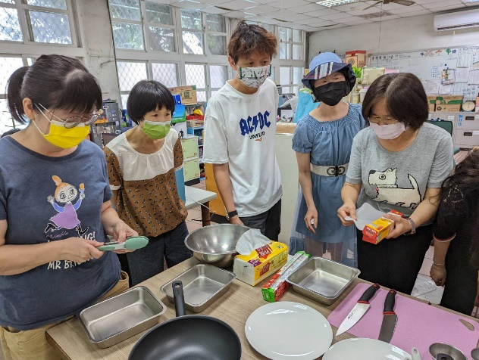 |  | 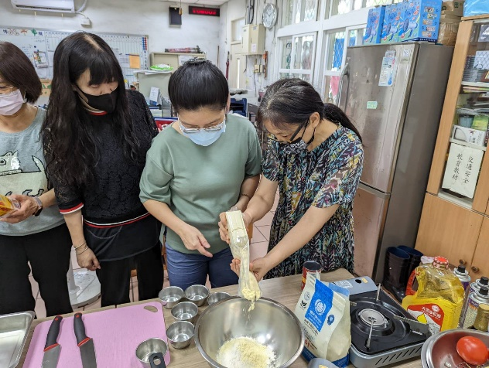
說明：墨西哥玉米餅製作方法討論不同比例試做說明。
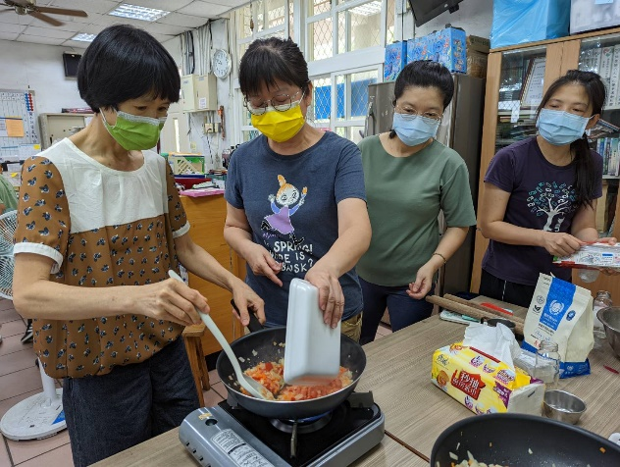 |  | 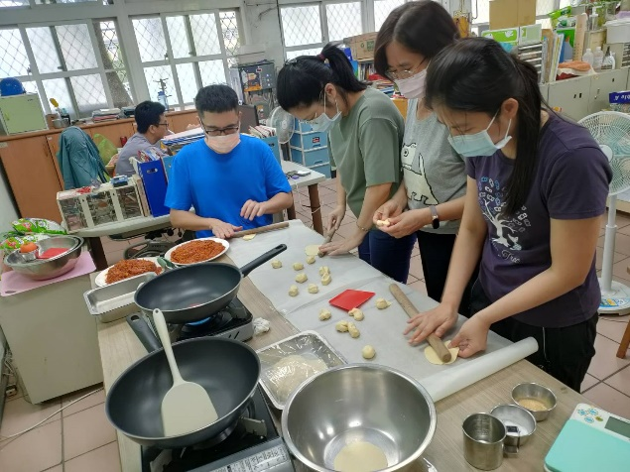
說明：實際操作。(義式肉醬口味)
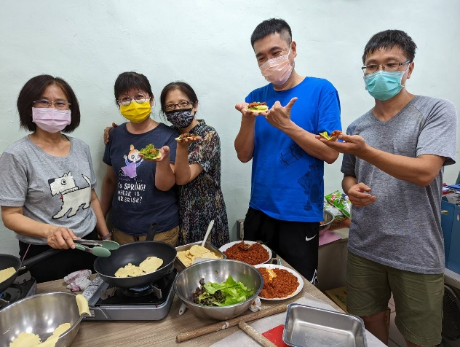 |  | 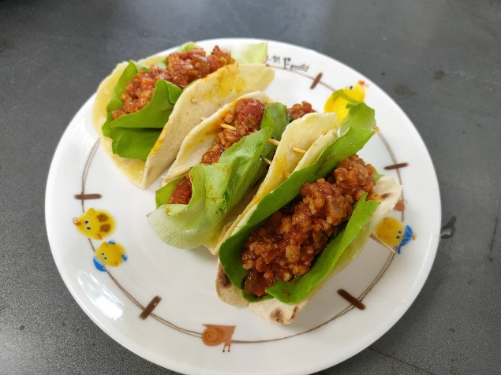
說明：不同比例試做過程與成品分享。

- 場次二
會議日期 | 8月12日 | 會議時間 | 9:00-11:00
會議地點 | 學務處會議桌
出席人員 | 如簽到冊（檢附簽到表於附件一）
會議記錄(條列式說明)
- 墨西哥玉米餅製作方法討論。
- 玉米麵粉與中筋麵粉不同比例試做說明。
- 實際操作。(鮪魚玉米口味)
- 不同比例試做過程與成品分享。
照片記錄（至少2張含圖說）
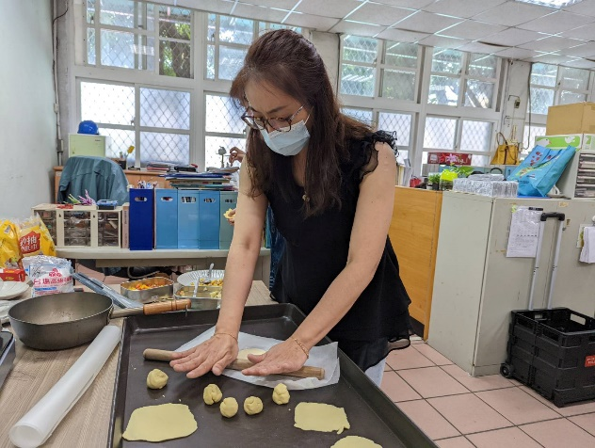 |  | 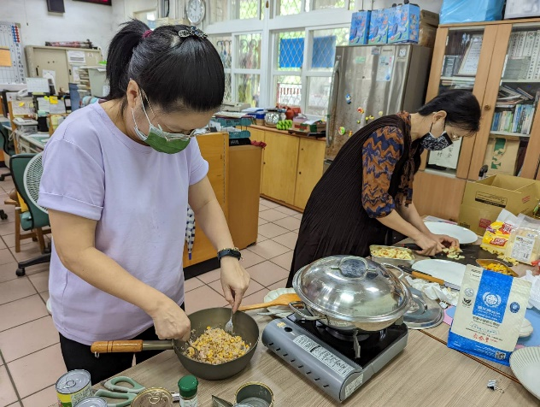
說明：墨西哥玉米餅製作方法討論不同比例試做說明。
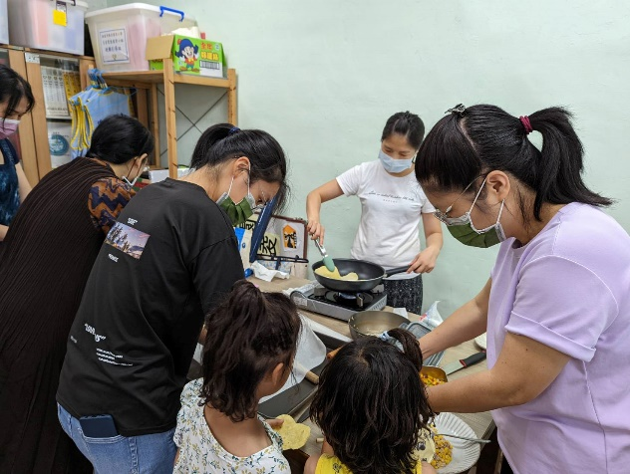 |  | 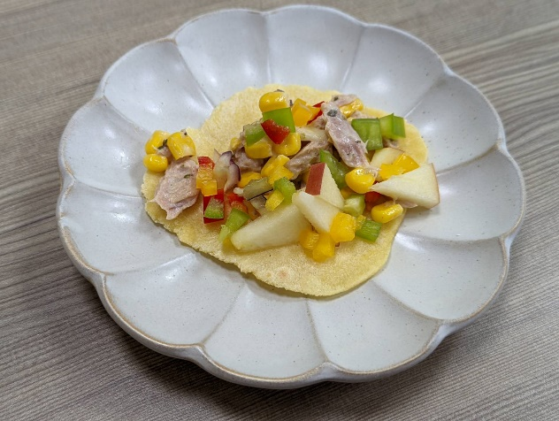
說明：不同比例試做過程與成品分享。
- 場次三
會議日期 | 9月21日 | 會議時間 | 13:00-16:00
會議地點 | 烘焙教室
出席人員 | 如簽到冊（檢附簽到表於附件一）
會議記錄(條列式說明)
- 佛卡夏麵包製作流程說明
- 認識麵粉與麵包製作技巧
- 實際製作
照片記錄（至少2張含圖說）
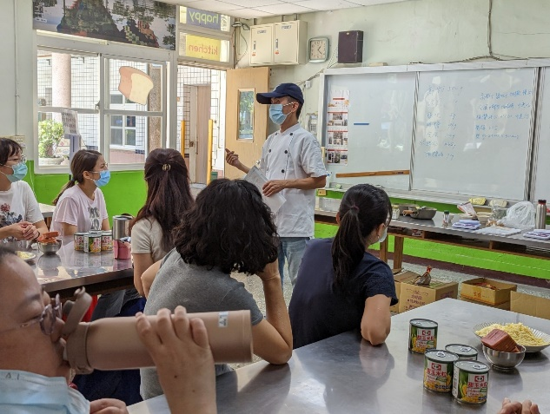 |  | 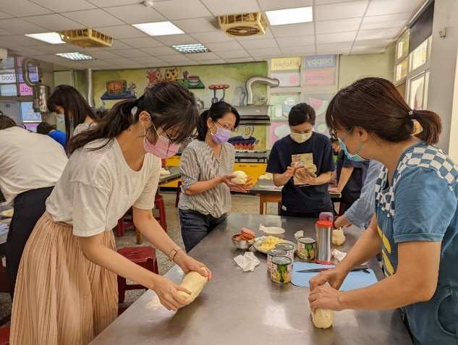
說明：認識麵粉與麵包製作技巧。
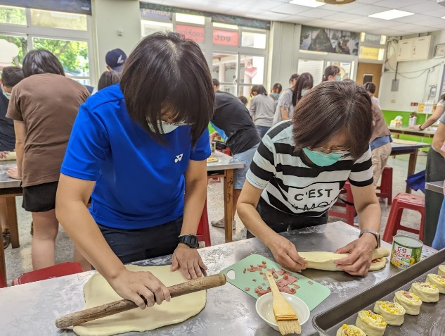 |  | 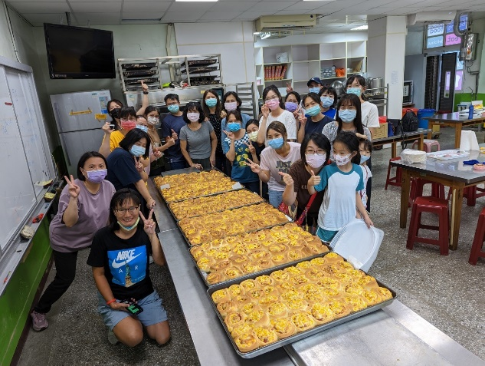
說明：實際製作，成品出爐。
- 場次四
會議日期 | 11月9日 | 會議時間 | 10:00-12:00
會議地點 | 社區圖書館
出席人員 | 如簽到冊（檢附簽到表於附件一）
會議記錄(條列式說明)
玉米種植與病蟲害研習
- 認識玉米品種
- 鮮食玉米種植說明與討論
- 玉米蟲害
照片記錄（至少2張含圖說）
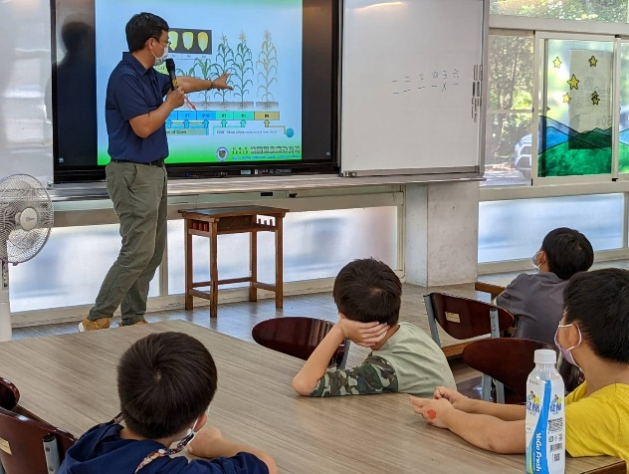 |  | 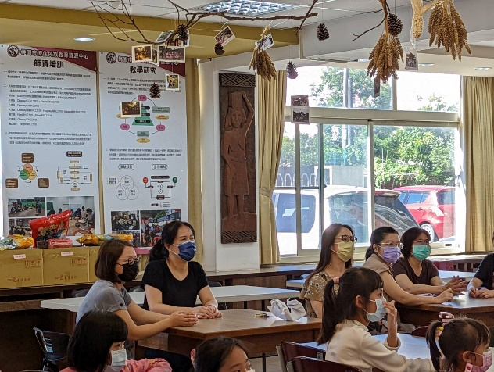
說明：鮮食玉米種植說明與討論。
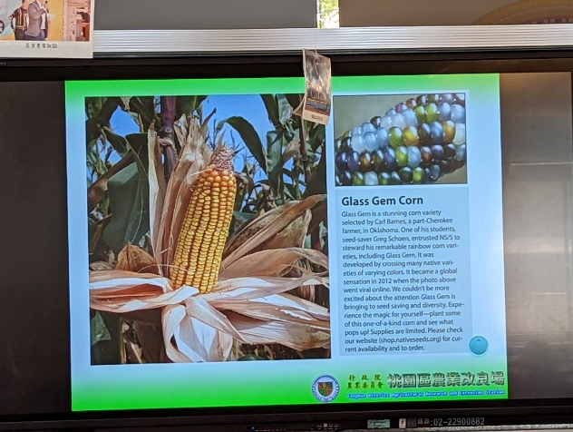 |  | 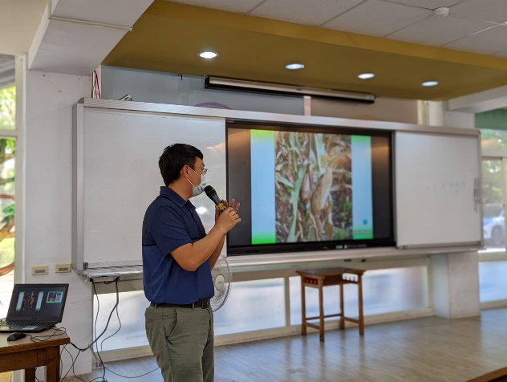
說明：玉米蟲害。
- 教學紀實(含食農教育課程及體驗學習活動)
（請依〈單元教學活動設計表〉單元架構與時間分配順序填寫）
- 場次一
活動名稱 | 玉米種植課程
執行日期 | 11月09日10:00-12:00  11月16日10:00-12:00  11月23日10:00-12:00  12月13日10:00-12:00  (共計12小時)
執行地點 | 本校開心農場
出席人次及名單 | 140(五個班級)  （檢附出席名單於附件二）
執行記錄 | - 認識玉米營養。  - 玉米種植教學。田地實際種植-拔草挖洞(一指節深度)放入玉米土壤覆蓋  - 田間觀察、施肥灑稻殼收成及品嚐
活動紀錄(照片及圖說)（至少2張含圖說）
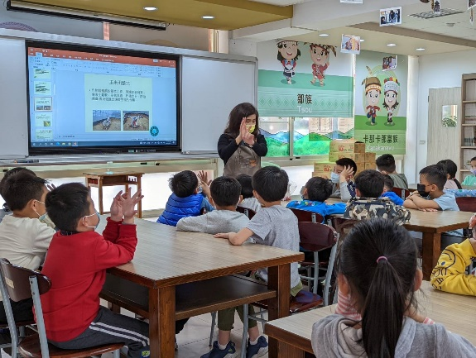 |  | 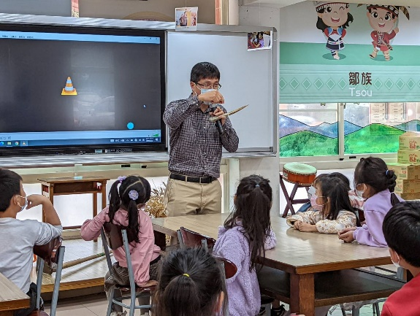
說明： 認識玉米營養與玉米種植。
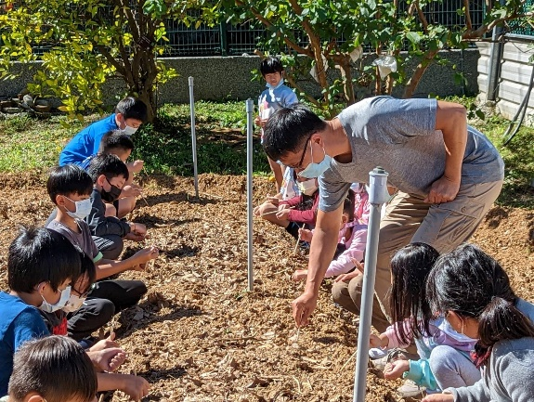 |  | 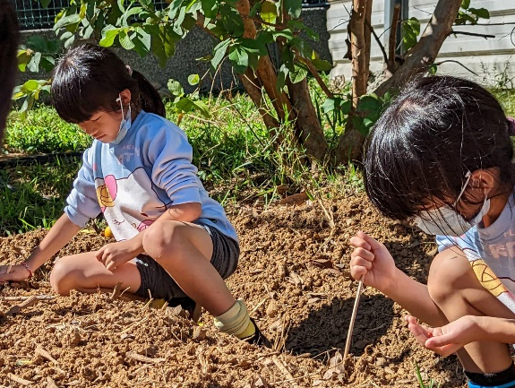
說明：玉米種植教學。田地實際種植-拔草挖洞放入玉米土壤覆蓋。
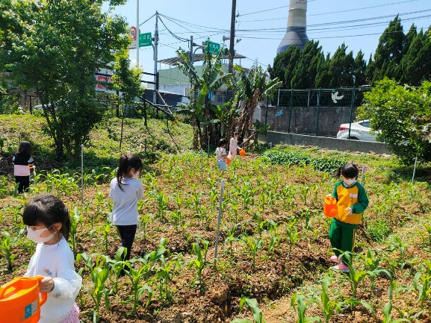 |  | 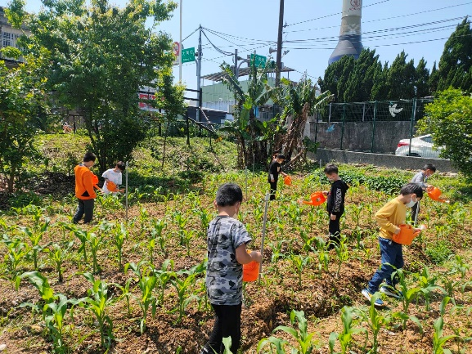
說明：田間觀察、施肥澆水。
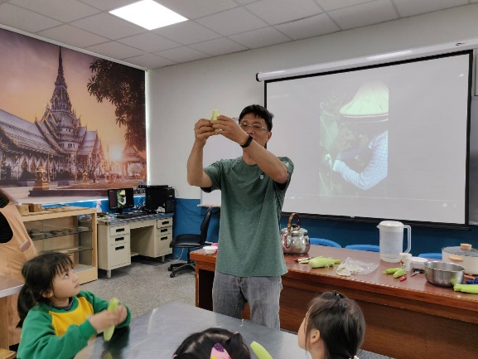 |  | 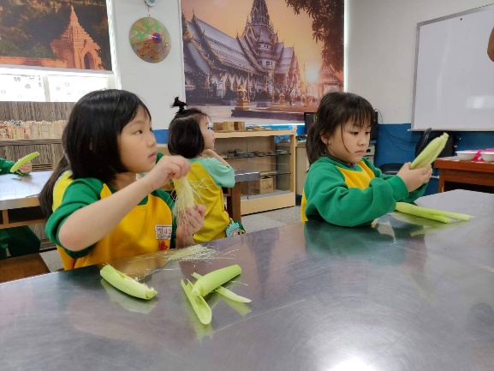
說明：採收玉米筍是為了讓養份集中。
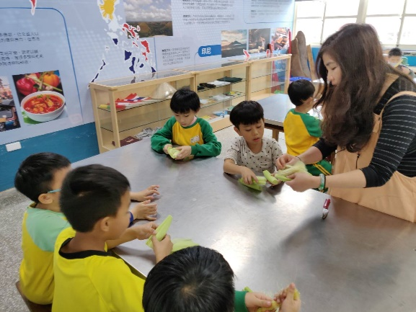 |  | 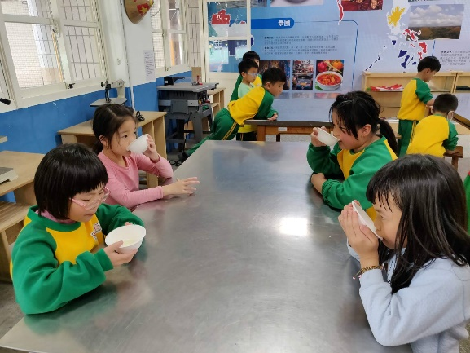
說明：品嘗玉米鬚茶。
- 場次二
活動名稱 | 玉米做烘焙~嗶嗶剝剝爆米花
執行日期 | 09月 27日 14:00~15:30 12月05日 14:00~15:30  09月 29日 14:00~15:30 12月13日 14:00~15:30  10月04日 14:00~15:30 (共計7.5小時)
執行地點 | 烘焙教室
出席人次及名單 | 126(五個班級)  （檢附出席名單於附件二）
執行記錄 | - 食農與營養教育融入課程-玉米與玉米筍的營養、玉米筍採收目的  - 爆米花購買注意事項(食品標示的認識)  - 爆米花原理、動手做爆米花
活動紀錄(照片及圖說)（至少2張含圖說）
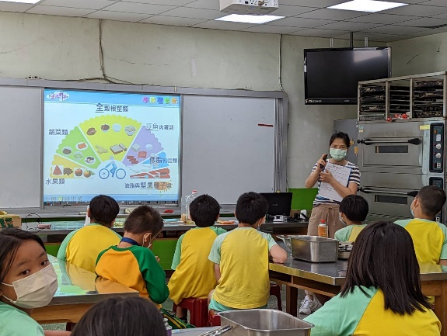 |  | 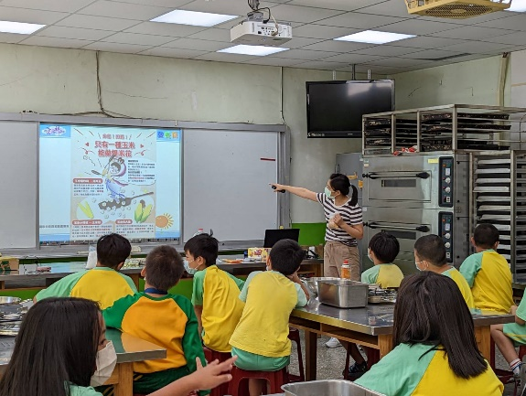
說明：認識玉米營養、了解爆米花使用的玉米品種。
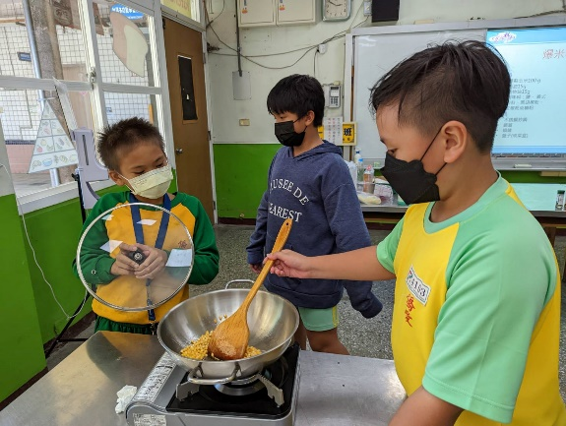 |  | 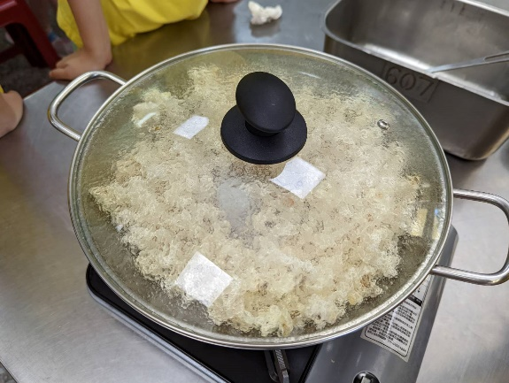
說明：體驗自己動手做爆米花。

- 場次三
活動名稱 | 玉米做烘焙~佛卡夏玉米麵包製作
執行日期 | 11月 04日13:00~15:30  12月 02日13:00~15:30(共計5小時)
執行地點 | 烘焙教室
出席人次及名單 | 50 (二個班級)  （檢附出席名單於附件二）
執行記錄 | - 食農與營養教育融入課程-玉米與玉米筍的營養、玉米筍採收目的  - 認識麵粉種類與麵包製作常用麵粉  - 動手做佛卡夏玉米麵包
活動紀錄(照片及圖說)（至少2張含圖說）
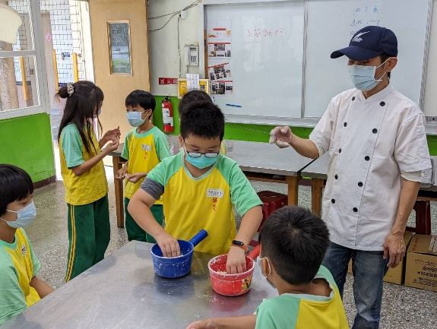 |  | 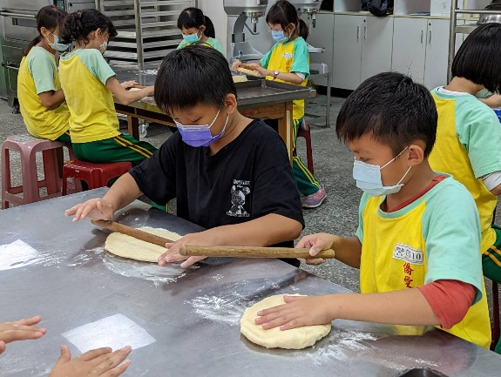
說明：聘請專業烘焙師傅教小朋友麵包製作與認識麵粉。
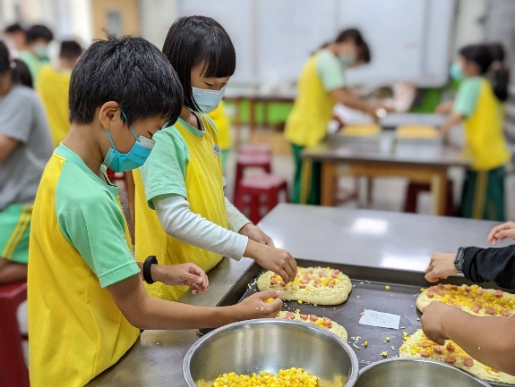 |  | 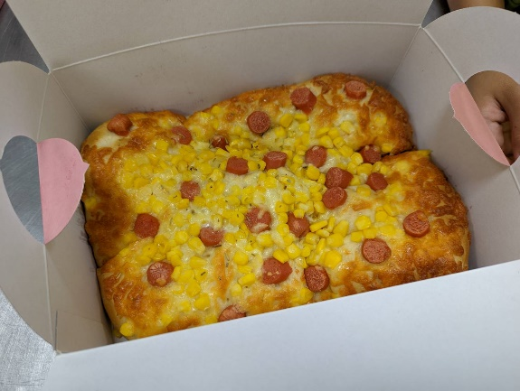
說明：體驗自己動手做佛卡夏麵包。
- 場次四
活動名稱 | 玉米做烘焙~墨西哥玉米餅製作
執行日期 | 11月 15日 09:30~12:00  11月 28日 09:30~12:00  12月 14日 09:30~12:00 (共計7.5小時)
執行地點 | 烘焙教室
出席人次及名單 | 84(三個班級)  （檢附出席名單於附件二）
執行記錄 | - 食農與營養教育融入課程-玉米與玉米筍的營養、玉米筍採收目的  - 認識玉米麵粉與玉米粉的差異  - 動手做墨西哥玉米餅
活動紀錄(照片及圖說)（至少2張含圖說）
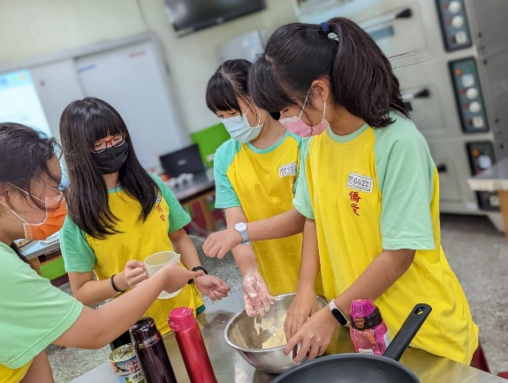 |  | 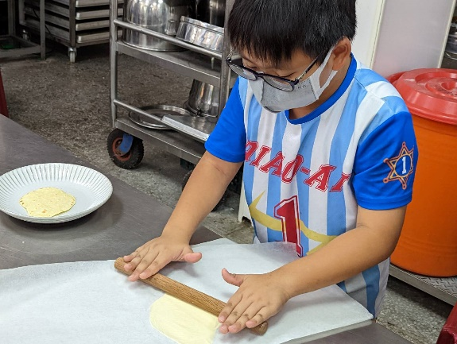
說明：由營養師教小朋友玉米營養知識與認識玉米麵粉與玉米粉的差異,並且動手實作。
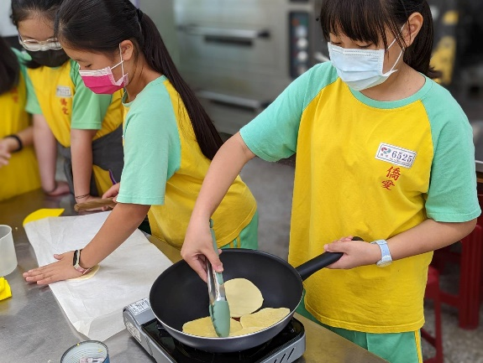 |  | 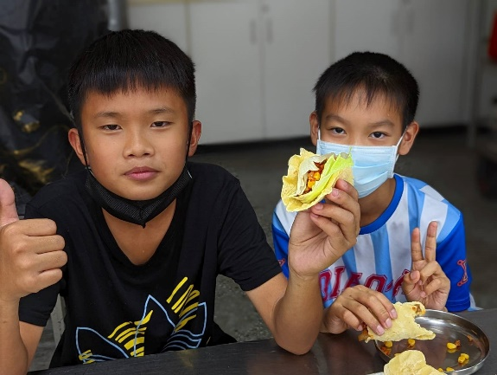
說明：餡料與餅皮完全自己動手完成。
- 場次五
活動名稱 | 玉米做料理~玉米做料理
執行日期 | 11月 08日09:30~12:00 11月10日09:30~12:00  11月 11日13:00~15:30 11月 18日13:00~15:30  11月 25日13:00~15:30 (共計7.5小時)
執行地點 | 烘焙教室
出席人次及名單 | 138(五個班級)  （檢附出席名單於附件二）
執行記錄 | - 專業廚師教導學生料理黃金玉米蝦仁蛋炒飯  - 老師親自示範與講解如何炒出粒粒分的蛋炒飯  - 體驗動手完成美味黃金玉米蛋炒飯
活動紀錄(照片及圖說)（至少2張含圖說）
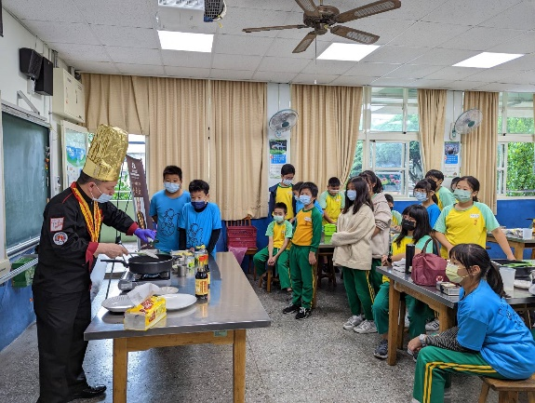 |  | 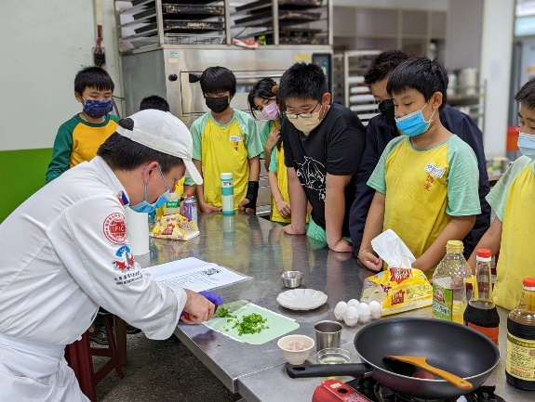
說明：專業廚師教導學生料理黃金玉米蝦仁蛋炒飯。
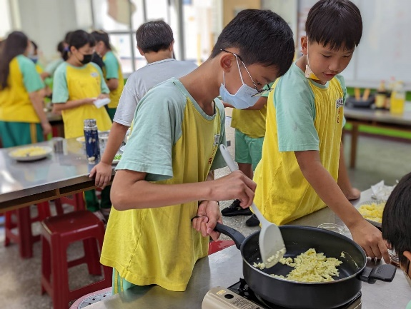 |  | 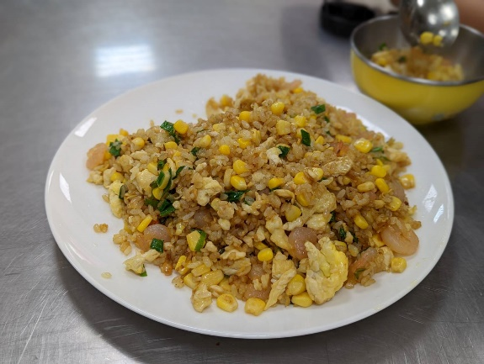
說明：自己動手完成黃金玉米蝦仁蛋炒飯。

- 場次六
活動名稱 | 廚神料理大賽暨營養教育
執行日期 | 12月 16日 13:00~15:30 (共計2.5小時)
執行地點 | 烘焙教室及中正堂
出席人次及名單 | 138 (六個班級)  （檢附出席名單於附件二）
執行記錄 | - 營養教育-玉米放大鏡，玉米營養與玉米加工產品知多少。  - 廚神料理大賽-黃金玉米蝦仁蛋炒飯指定菜。
活動紀錄(照片及圖說)（至少2張含圖說）
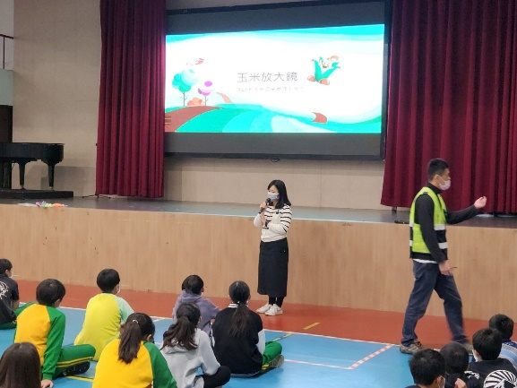 |  |  | 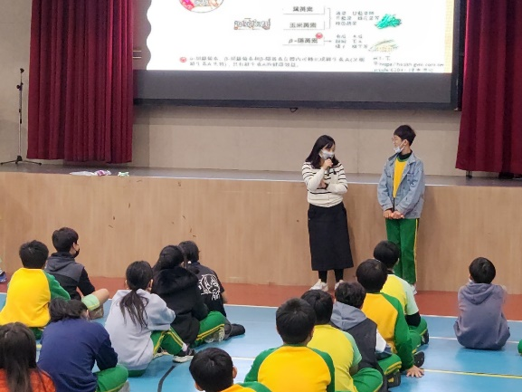
說明：營養教育-玉米放大鏡，玉米營養與玉米加工產品知多少。

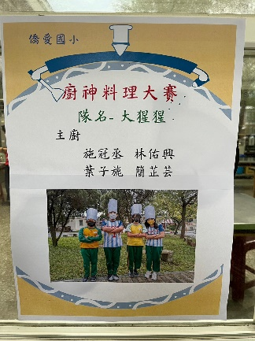 |  |  | 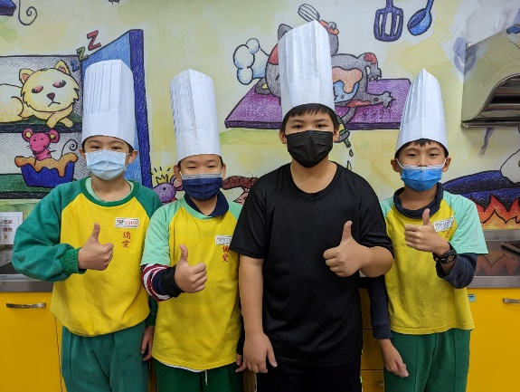
說明：廚神料理大賽-海報照。
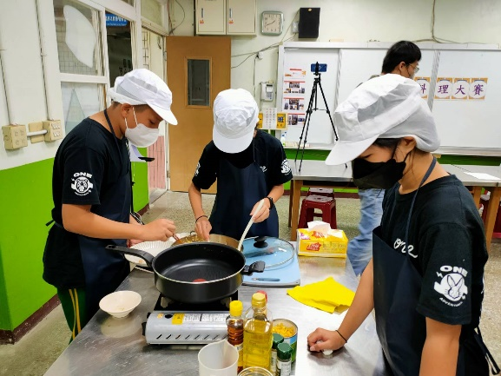 |  |  | 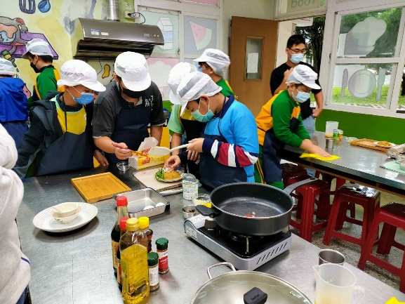
說明：廚神料理大賽-各組專注於料理。
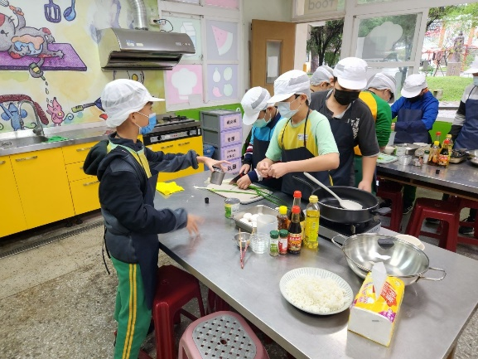 |  |  | 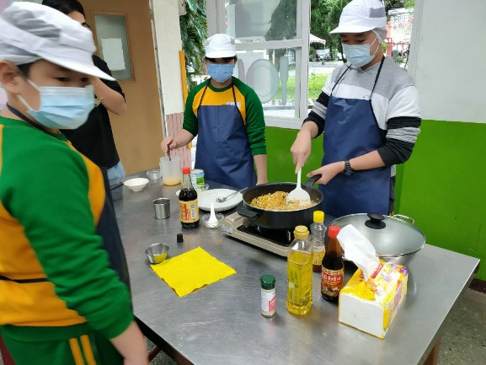
說明：廚神料理大賽-各組專注於料理。
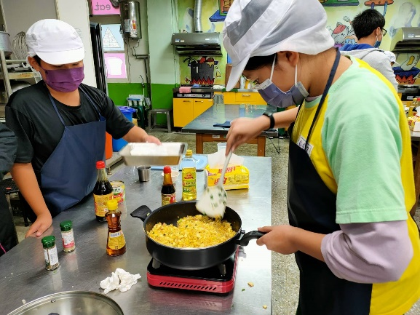 |  | 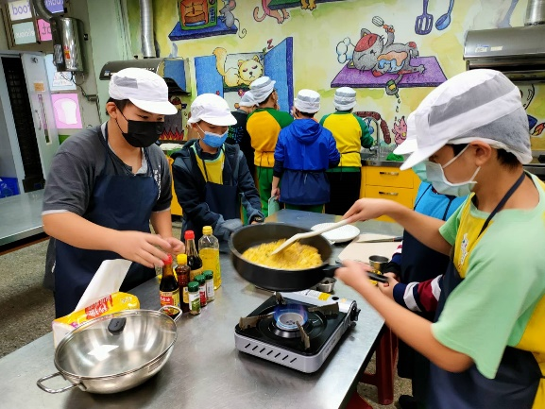
說明：廚神料理大賽-各組專注於料理。
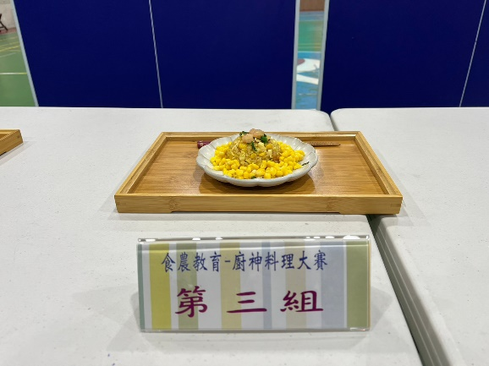 |  |  | 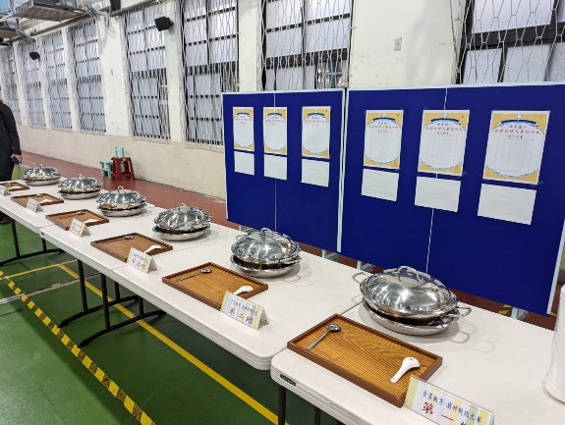
說明：廚神料理大賽-黃金玉米蝦仁蛋炒飯指定菜。
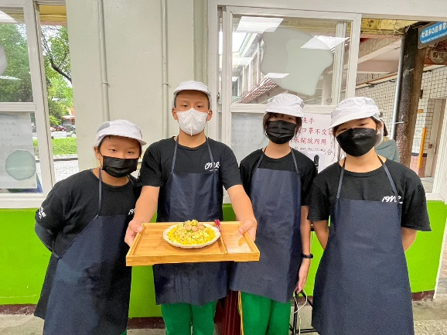 |  |  | 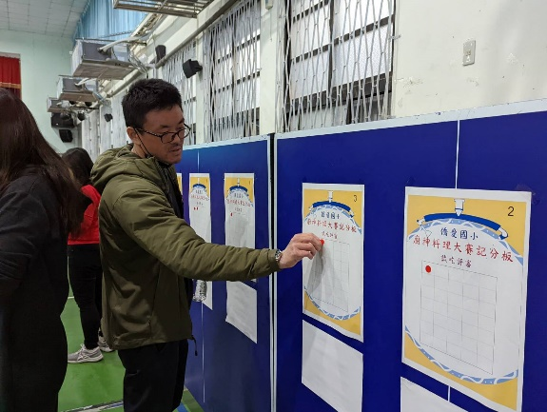
說明：廚神料理大賽-學生及師長試吃評分。
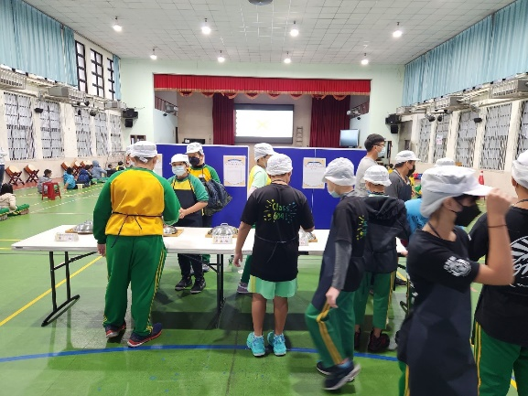 |  | 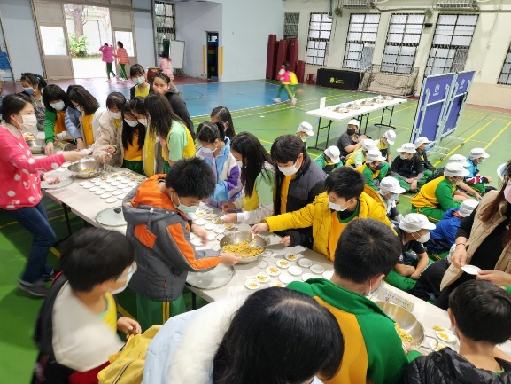
說明：廚神料理大賽-學生及師長”視”吃與試吃評分。

- 場次七
活動名稱 | 一日小農夫有機農場體驗及控番麥
執行日期 | 11月 29日 8:00-15:00  (共計7小時)
執行地點 | 101精緻有機農場
出席人次及名單 | 51 (二個班級)  （檢附出席名單於附件二）
執行記錄 | - 認識有機蔬菜種植。  - 認識有機地瓜種植、挖地瓜體驗、地瓜與玉米清洗包裝。  - 燒窯火、動手控窯趣
活動紀錄(照片及圖說)（至少2張含圖說）
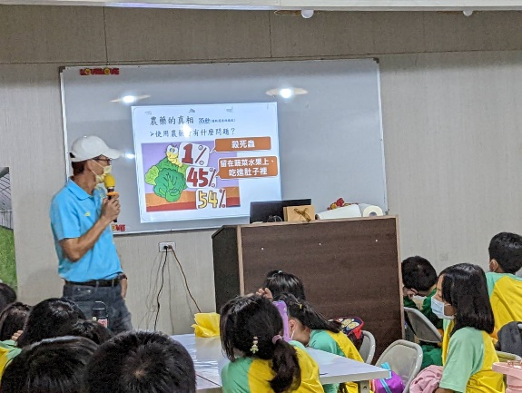 |  | 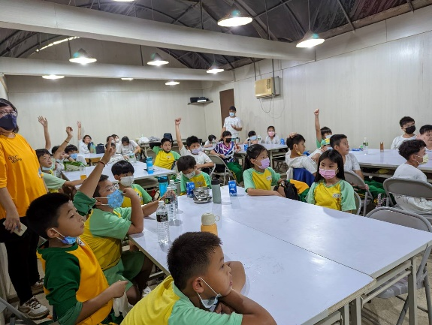
說明：認識有機蔬菜種植。
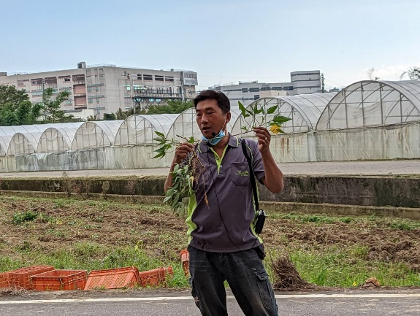 |  | 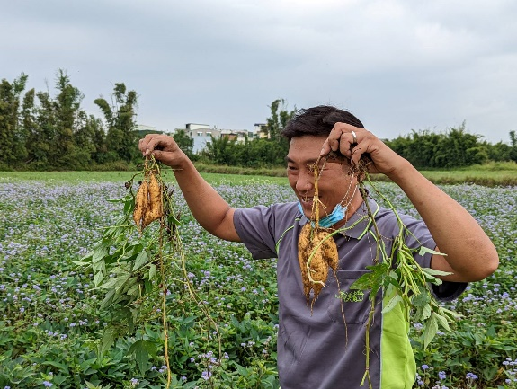  5
說明：認識有機地瓜種植。
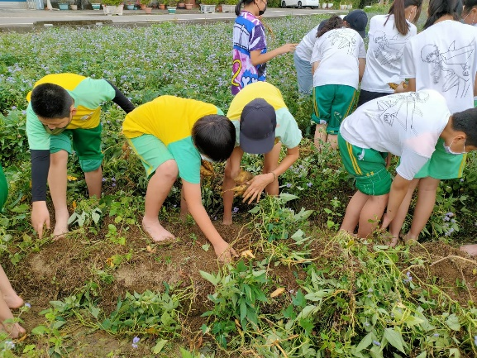 |  | 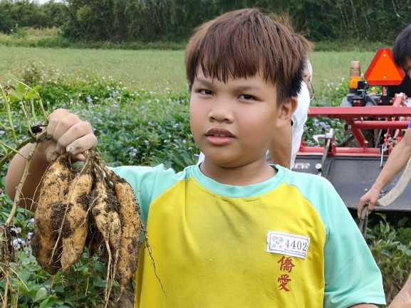
說明：挖地瓜體驗。
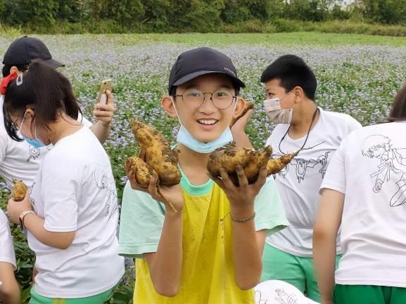 |  | 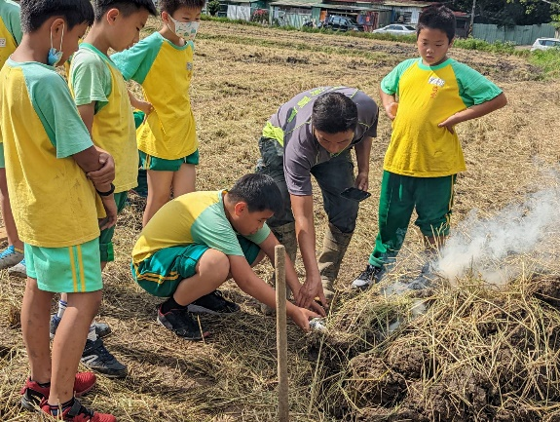
說明：挖地瓜體驗。
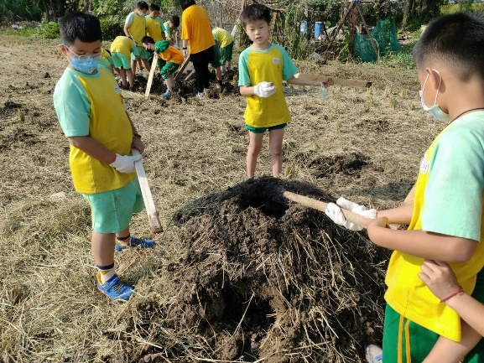 |  | 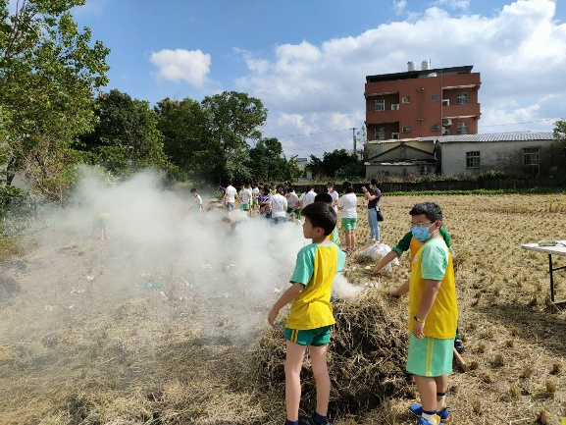
說明：燒窯火、動手控窯趣。

承辦人： 單位主管： 校長：

附件一、各場次共備會議簽到表(請於電子檔案資料夾中提供)

附件二、各場次教學執行出席名單(請於電子檔案資料夾中提供)
＊計畫執行紀錄應含共備會議、食農教育課程及體驗學習活動過程之內容，並請另外提供照片原始檔(未壓縮過，至少10張)、教材檔案或樣張格式電子檔至結案資料光碟，規格如下：
  - 計畫執行紀錄照片10張請另存於結案資料光碟中，其照片原始檔應為未壓縮之圖片檔，資料夾命名「計畫執行紀錄照片」檔案名稱請註明日期、圖說 (例：0802_OOO食農教育活動成果)。
結案資料確認清單
結案紙本文件：
□結案公文正本
□農委會計畫經費系統之「會計報告」正本第一聯及第二聯
（註：應有2人以上用印，才算正式文件）
結案資料光碟內電子檔：
□結案報告WORD檔
□共備會議簽到表及教學執行出席名單
□計畫執行紀錄照片(未壓縮過，含共同備課、食農教育課程及體驗學習活動等未壓縮照片至少10張)
□教材檔案或樣張格式(如PPT、Word學習單等)
□成果簡報PPT檔
□計畫賸餘款繳款單影本(非必須)
～請確認上列結案應備文件皆已備齊～

